**T.C.**

**ARABAN KAYMAKAMLIĞI**

**KÖKLÜCE MEHMET GEZER İLKOKULU**

**2024-2028 STRATEJİK PLANI**

**GAZİANTEP/ARABAN 2024**

**2024-2028**

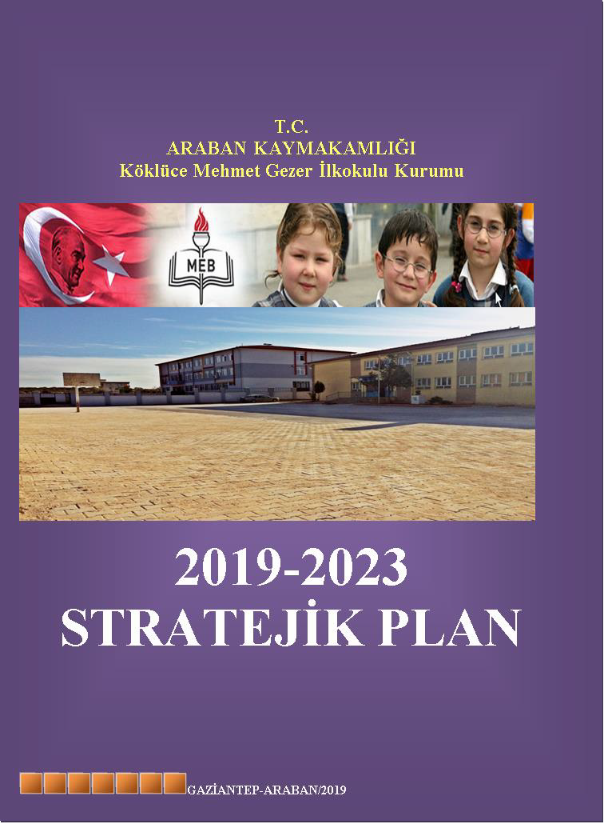

**STRATEJİK PLAN**

**GAZİANTEP/ ARABAN-2024**

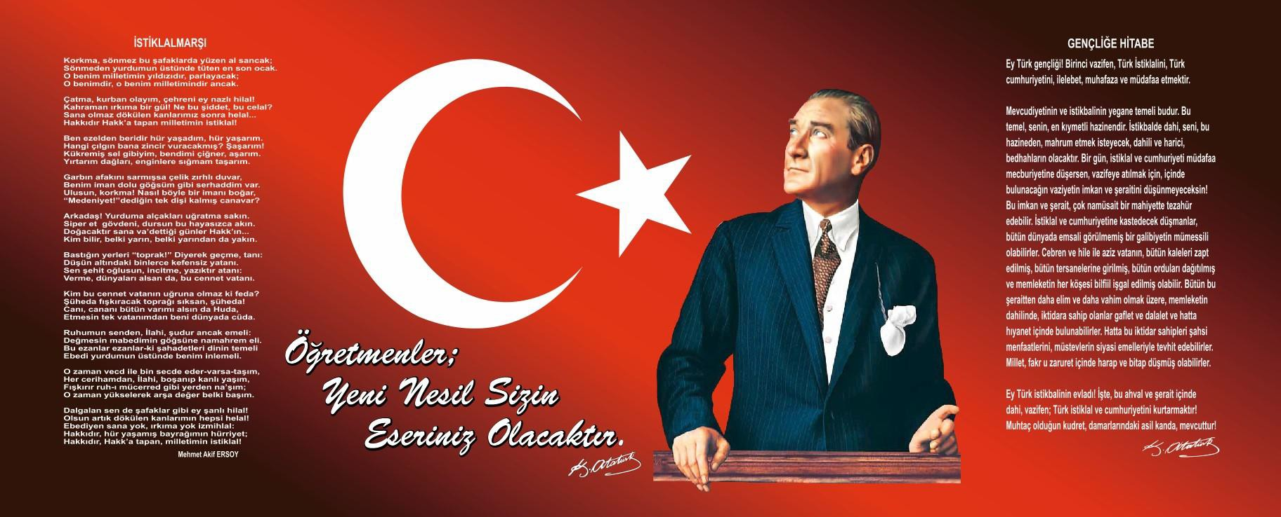

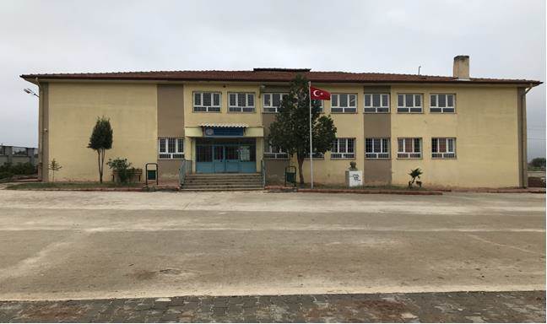

# KÖKLÜCE MEHMET GEZER İLKOKULU

## Sunuş

Çağımız dünyasında her alanda yaşanan hızlı gelişmelere paralel olarak eğitimin amaçlarında, yöntemlerinde ve işlevlerinde de değişimin olması vazgeçilmez, ertelenmez ve kaçınılmaz bir zorunluluk haline gelmiştir. Eğitimin her safhasında sürekli gelişime açık, nitelikli insan yetiştirme hedefine ulaşılabilmesi; belli bir planlamayı gerektirmektedir.

Milli Eğitim Bakanlığı birimlerinin hazırlamış olduğu stratejik planlama ile izlenebilir, ölçülebilir ve geliştirilebilir çalışmaların uygulamaya konulması daha da mümkün hale gelecektir. Eğitim sisteminde planlı şekilde gerçekleştirilecek atılımlar; ülke bazında planlı bir gelişmenin ve başarmanın da yolunu açacaktır.

Eğitim ve öğretim alanında mevcut değerlerimizin bilgisel kazanımlarla kaynaştırılması; ülkemizin ekonomik, sosyal, kültürel yönlerden gelişimine önemli ölçüde katkı sağlayacağı inancını taşımaktayız. Stratejik planlama, kamu kurumlarının varlığını daha etkili bir biçimde sürdürebilmesi ve kamu yönetiminin daha etkin, verimli, değişim ve yeniliklere açık bir yapıya kavuşturulabilmesi için temel bir araç niteliği taşımaktadır.

Bu anlamda, 2024-2028 dönemi stratejik planının; belirlenmiş aksaklıkların çözüme kavuşturulmasını ve çağdaş eğitim ve öğretim uygulamalarının bilimsel yönleriyle başarıyla yürütülmesini sağlayacağı inancını taşımaktayız. Bu çalışmayı planlı kalkınmanın bir gereği olarak görüyor; planın hazırlanmasında emeği geçen tüm paydaşlara teşekkür ediyor, İlçemiz, İlimiz ve Ülkemiz eğitim sistemine hayırlı olmasını diliyorum.

Yusuf ÖZASLAN Okul Müdürü

## İçindekiler

SUNUŞ 3

İÇİNDEKİLER 4

BÖLÜM I: GİRİŞ VE PLAN HAZIRLIK SÜRECİ 5

BÖLÜM II: DURUM ANALİZİ 6

OKULUN KISA TANITIMI 6

OKULUN MEVCUT DURUMU: TEMEL İSTATİSTİKLER 6

PAYDAŞ ANALİZİ 13

GZFT (GÜÇLÜ, ZAYIF, FIRSAT, TEHDİT) ANALİZİ * 17

GELİŞİM VE SORUN ALANLARI 26

BÖLÜM III: MİSYON, VİZYON VE TEMEL DEĞERLER 28

MİSYONUMUZ 28

VİZYONUMUZ 28

TEMEL DEĞERLERİMİZ 29

BÖLÜM IV: AMAÇ, HEDEF VE EYLEMLER 30

TEMA I: EĞİTİM VE ÖĞRETİME ERİŞİM 30

TEMA II: EĞİTİM VE ÖĞRETİMDE KALİTENİN ARTIRILMASI 32

TEMA III: KURUMSAL KAPASİTE 36

1. BÖLÜM: MALİYETLENDİRME 39
2. BÖLÜM: İZLEME VE DEĞERLENDİRME 39

EKLER 40

**BÖLÜM I: GİRİŞ ve PLAN HAZIRLIK SÜRECİ**

2024-2028 dönemi stratejik plan hazırlanması süreci Üst Kurul ve Stratejik Plan Ekibinin oluşturulması ile başlamıştır. Ekip tarafından oluşturulan çalışma takvimi kapsamında ilk aşamada durum analizi çalışmaları yapılmış ve durum analizi aşamasında paydaşlarımızın plan sürecine aktif katılımını sağlamak üzere paydaş anketi, toplantı ve görüşmeler yapılmıştır.

Durum analizinin ardından geleceğe yönelim bölümüne geçilerek okulumuzun amaç, hedef, gösterge ve eylemleri belirlenmiştir. Çalışmaları yürüten ekip ve kurul bilgileri altta verilmiştir.

**STRATEJİK PLAN ÜST KURULU**

|  |  |  |  |  |
| --- | --- | --- | --- | --- |
| **Üst Kurul Bilgileri** | |  | **Ekip Bilgileri** | |
| **Adı Soyadı** | **Unvanı** | **Adı Soyadı** | **Unvanı** |
| Yusuf ÖZASLAN | Okul Müdürü | Elif GÜRKAN | Müdür Yardımcısı |
| Elif GÜRKAN | Müdür Yardımcısı | Ayça YAŞAR | Öğretmen |
| Mehmet DAĞDELEN | Öğretmen | Fadime KOCA | Öğretmen |
| Adem OZAN | Okul Aile Birliği Başkanı | Zeynep KARTAL | Öğretmen |
| Ali ÇERÇİ | Okul Aile Birliği Üyesi | Ali KÖROĞLU | Gönüllü veli |

## BÖLÜM II: DURUM ANALİZİ

Durum analizi bölümünde okulumuzun mevcut durumu ortaya konularak neredeyiz sorusuna yanıt bulunmaya çalışılmıştır. Bu kapsamda okulumuzun kısa tanıtımı, okul künyesi ve temel istatistikleri, paydaş analizi ve görüşleri ile okulumuzun Güçlü

Zayıf Fırsat ve Tehditlerinin (GZFT) ele alındığı analize yer verilmiştir.

## Okulun Kısa Tanıtımı Tarihsel Gelişim

Okulumuz ilk olarak imece usulüyle ve devletin katkısıyla 1948 yılında lojmanıyla birlikte yapılarak eğitim ve öğretime açılmıştır. Daha sonra sadece bir dersliğin ihtiyaçlara cevap vermemesi sonucunda Bakanlık tarafından bir derslik daha yapılmıştır. Köklüce Köyü İlkokulu adını 1966-1967 eğitim öğretim yılından itibaren almıştır. Daha sonra İlkokul olarak hizmet veren binanın 1989 yılında temeli atılmış, 1989-1990 eğitim yılında faaliyete başlamıştır.

1991-1992 eğitim öğretim yılında Milli Eğitim Bakanlığı tarafından Köklüce Mehmet Gezer İlkokulu adını almıştır. Okulumuz adını eğitim şehidi olan Mehmet GEZER’den almıştır. Okulumuzda 2009 yılında deprem güçlendirmesi ve çeşitli tadilatlar yapılmıştır. Bütün okul koridorları ve sınıflar karo fayans yapılmış, öğrenci ve öğretmen tuvaletleri kapı ve pencereleri yenilenmiş, tüm okulun içi ve dışı boyanmış, bahçe duvarı düzenlenmiştir. 2011-2012 eğitim öğretim yılında ise okulumuz kalorifer sistemine geçmiştir. 2017-2018 Eğitim Öğretim yılında ortaokul kademesi yapılan yeni binaya geçmiş ve mevcut bina sadece ilkokul kademesi tarafından kullanılmaktadır. Yine 2017-2018 Eğitim Öğretim yılında okul bahçesi düzenlenerek öğrencilerimiz için daha güvenli ve kullanılabilir hale getirilmiştir.

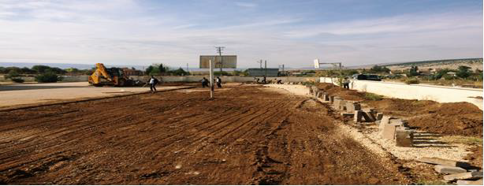

**Okulumuzun Eski Halinden Bir Fotoğraf**

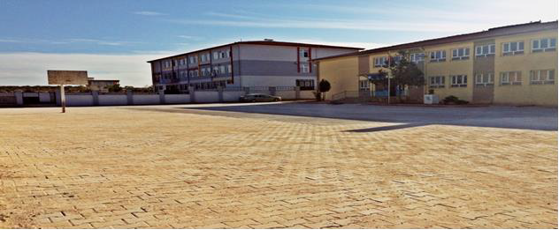

**Okulumuzun Yeni Halinden Bir Fotoğraf**

## Okulun Mevcut Durumu: Temel İstatistikler

**Okul Künyesi**

Okulumuzun temel girdilerine ilişkin bilgiler altta yer alan okul künyesine ilişkin tabloda yer almaktadır.

**Temel Bilgiler Tablosu- Okul Künyesi**

|  |  |  |  |  |  |  |  |
| --- | --- | --- | --- | --- | --- | --- | --- |
| İli: GAZİANTEP | | | | **İlçesi:** ARABAN | | | |
| **Adres:** | Köklüce Mahallesi No:1 Araban/Gaziantep | | | **Coğrafi Konum (link):** | | <https://goo.gl/maps/thqJT8QXftB2> | |
| **Telefon Numarası:** | 03426356003 | | | **Faks Numarası:** | |  | |
| **e- Posta Adresi:** | [735138@meb.k12.tr](mailto:735138@meb.k12.tr) | | | **Web sayfası adresi:** | | <http://koklucemehmetgezerilkokulu.meb.k12.tr/> | |
| **Kurum Kodu:** | **735138** | | | **Öğretim Şekli:** | | Tam Gün | |
| **Okulun Hizmete Giriş Tarihi : 1948** | | | | **Toplam Çalışan Sayısı** | | 10 | |
| **Öğrenci Sayısı:** | Kız | 45 | | **Öğretmen Sayısı** | Kadın | 3 | |
| Erkek | 57 | | Erkek | 2 | |
| **Toplam** | 102 | | **Toplam** | 5 | |
| **Derslik Başına Düşen Öğrenci Sayısı** | | | 13 | **Şube Başına Düşen Öğrenci Sayısı** | | | 20 |
| **Öğretmen Başına Düşen Öğrenci Sayısı** | | | 20 | **Şube Başına 30’dan Fazla Öğrencisi Olan Şube Sayısı** | | | 0 |

|  |  |  |  |
| --- | --- | --- | --- |
| **Öğrenci Başına Düşen Toplam Gider Miktarı** | 15 TL | **Öğretmenlerin Kurumdaki Ortalama Görev Süresi** | 5 |

**Çalışan Bilgileri**

Okulumuzun çalışanlarına ilişkin bilgiler altta yer alan tabloda belirtilmiştir.

**Çalışan Bilgileri Tablosu**

|  |  |  |  |
| --- | --- | --- | --- |
| **Unvan\*** | **Erkek** | **Kadın** | **Toplam** |
| Okul Müdürü ve Müdür Yardımcısı | **1** | **1** | **2** |
| Okul Öncesi Öğretmeni | **0** | **0** | **0** |
| Sınıf Öğretmeni | **2** | **3** | **5** |
| Branş Öğretmeni | **0** | **0** | **0** |
| Rehber Öğretmen | **0** | **0** | **0** |
| İdari Personel | **0** | **0** | **0** |
| Yardımcı Personel | **3** | **0** | **3** |
| Güvenlik Personeli | **0** | **0** | **0** |
| **Toplam Çalışan Sayıları** | **6** | **4** | **10** |

**Okulumuz Bina ve Alanları**

Okulumuzun binası ile açık ve kapalı alanlarına ilişkin temel bilgiler altta yer almaktadır.

**Okul Yerleşkesine İlişkin Bilgiler**

|  |  |  |  |  |
| --- | --- | --- | --- | --- |
| **Okul Bölümleri** | | **Özel Alanlar** | **Var** | **Yok** |
| Okul Kat Sayısı | **2** | Çok Amaçlı Salon |  | **X** |
| Derslik Sayısı | **8** | Çok Amaçlı Saha |  | **X** |
| Derslik Alanları (m2) | **300 m2** | Kütüphane | **X** |  |
| Kullanılan Derslik Sayısı | **5** | Fen Laboratuvarı |  | **X** |
| Şube Sayısı | **5** | Bilgisayar Laboratuvarı |  | **X** |
| İdari Odaların Alanı (m2) | **55 m2** | İş Atölyesi |  | **X** |
| Öğretmenler Odası (m2) | **35 m2** | Beceri Atölyesi |  | **X** |
| Okul Oturum Alanı (m2) | **3000 m2** | Pansiyon |  | **X** |
| Okul Bahçesi (Açık Alan)(m2) | **2000 m2** | Mescit | **X** |  |
| Okul Kapalı Alan (m2) | **1000 m2** |  |  |  |
| Sanatsal, bilimsel ve sportif amaçlı toplam alan (m2) | **0 m2** |  |  |  |
| Kantin (m2) | **0** |  |  |  |
| Tuvalet Sayısı | **12** |  |  |  |

**Sınıf ve Öğrenci Bilgileri**

Okulumuzda yer alan sınıfların öğrenci sayıları alttaki tabloda verilmiştir.

|  |  |  |  |
| --- | --- | --- | --- |
| **SINIFI** | Kız | Erkek | **Toplam** |
| 1/A | 8 | 9 | 17 |
| 1/B | 7 | 10 | 17 |
| 2/A | 7 | 17 | 24 |
| 3/A | 15 | 12 | 27 |
| 4/A | 8 | 9 | 17 |

## Donanım ve Teknolojik Kaynaklarımız

Teknolojik kaynaklar başta olmak üzere okulumuzda bulunan çalışır durumdaki donanım malzemesine ilişkin bilgiye alttaki tabloda yer verilmiştir.

**Teknolojik Kaynaklar Tablosu**

|  |  |  |  |
| --- | --- | --- | --- |
| Akıllı Tahta Sayısı | 1 | TV Sayısı | 1 |
| Masaüstü Bilgisayar Sayısı | 3 | Yazıcı Sayısı | 2 |
| Taşınabilir Bilgisayar Sayısı | 0 | Fotokopi Makinası Sayısı | 2 |
| Projeksiyon Sayısı | 0 | İnternet Bağlantı Hızı | 64 mibt |

|  |  |  |  |
| --- | --- | --- | --- |
| Wi-fi Çoğaltıcı | 1 |  |  |

**Gelir ve Gider Bilgisi**

Okulumuzun genel bütçe ödenekleri, okul aile birliği gelirleri ve diğer katkılarda dâhil olmak üzere gelir ve giderlerine ilişkin son üç yıl gerçekleşme bilgileri alttaki tabloda verilmiştir.

|  |  |  |
| --- | --- | --- |
| **Yıllar** | **Gelir Miktarı** | **Gider Miktarı** |
| 2021 | 0 | 0 |
| 2022 | 49.800 TL | 49.629 TL |
| 2023 | 29.900 TL | 29.804,40 TL |

## PAYDAŞ ANALİZİ

Kurumumuzun temel paydaşları öğrenci, veli ve öğretmen olmakla birlikte eğitimin dışsal etkisi nedeniyle okul çevresinde etkileşim içinde olunan geniş bir paydaş kitlesi bulunmaktadır. Paydaşlarımızın görüşleri anket, toplantı, dilek ve istek kutuları, elektronik ortamda iletilen önerilerde dâhil olmak üzere çeşitli yöntemlerle sürekli olarak alınmaktadır.

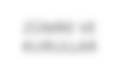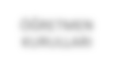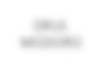

OKUL

MÜDÜRÜ

OKUL AİLE

BİRLİĞİ BAŞKANI

ÖĞRETMEN

KURULLARI

OKUL

MÜDÜR YARDIMCISI

ZÜMRE VE

KURULLAR

OKUL

MÜDÜR YARDIMCISI

Paydaş anketlerine ilişkin ortaya çıkan temel sonuçlara altta yer verilmiştir.

## Öğrenci Anketi Sonuçları:

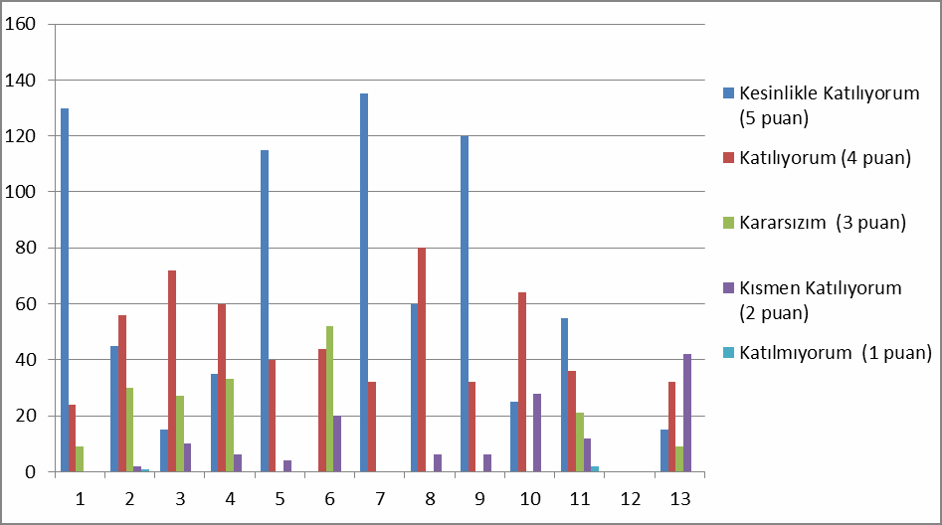

**Anket 14. Soru:** Okulun Olumlu(başarılı) ve Olumsuz(başarısız) Yönlerine İlişkin Görüşleriniz (Tüm Anket de ifade edilen görüşleri içine alan genel bir yorum yazılacak.

**Olumlu Yönlerimiz:**

1- Okul müdürü, idareciler ve öğretmenlerimizle rahatlıkla görüşebilmekteyiz, istek ve önerilerimize açık olmaları 2- Okulda sosyal etkinliklerin yapılması, temizlik, beslenme ve spor gibi çalışmaların düzenli yapılması

3- Okulda kütüphanenin olması ve kitap okuma çakışmalarının takip edilmesi ve kurs açılması 4- Öğretmenlerimiz yeniliğe açık olarak derslerin işlenişinde çeşitli yöntemler kullanmaktadır.

**Olumsuz Yönlerimiz:**

1. Okulumuzda kantin bulunmamaktadır.
2. Okulumuzda rehber öğretmen olmamasından dolayı rehberlik hizmetinden yeterince yararlanamıyoruz. 3- Okulda kapalı spor alanının ve engelliler için merdiven bulunmamaktadır.

4- Sınıflarda akıllı tahta bulunmamaktadır.

## Öğretmen Anketi Sonuçları:

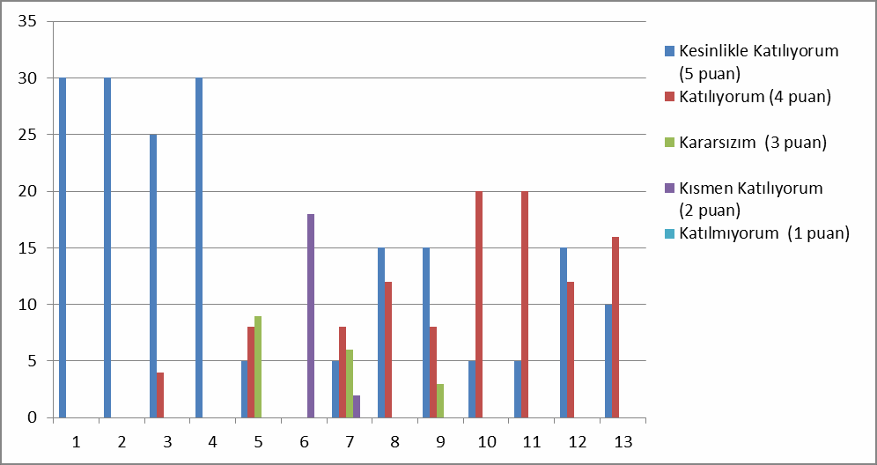

**Anket 14. Soru:** Okulun Olumlu(başarılı) ve Olumsuz(başarısız) Yönlerine İlişkin Görüşleriniz (Tüm Anket de ifade edilen görüşleri içine alan genel bir yorum yazılacak.)

**Olumlu Yönlerimiz:**

1- Okulumuzda alınan kararlar çalışanların katılımıyla alınır. 2- Kurumdaki tüm duyurular çalışanlara zamanında iletilir. 3- Kendimi okulun değerli bir üyesi olarak görüyorum.

1. Okulda çalışanlara yönelik sosyal ve kültürel faaliyetler düzenlenir.
2. Okul yönetimi-öğretmen-öğrenci-veli iletişimi ve birliktelik sağlanmış durumda.

**Olumsuz Yönlerimiz:**

1- Okulumuzun araç-gereç teknik ve teknolojik alt yapı eksikliği bulunmaktadır. 2- Maddi imkânsızlıklar nedeniyle bazı etkinlik ve projelerin yapılamaması.

3- Velilerin yeteri kadar ilgili olmamaları.

## Veli Anketi Sonuçları:

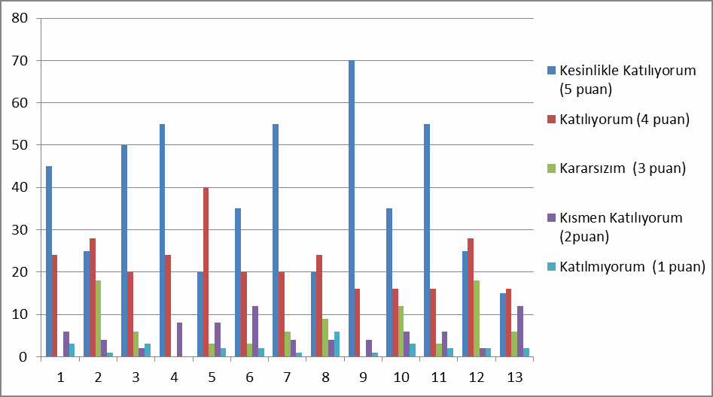

**Anket 14. Soru:** Okulun Olumlu(başarılı) ve Olumsuz(başarısız) Yönlerine İlişkin Görüşleriniz (Tüm Anket de ifade edilen görüşleri içine alan genel bir yorum yazılacak.)

**Olumlu Yönlerimiz:**

1- İhtiyaç duyduğumuzda idare ile rahatlıkla görüşebilmekteyiz. 2- Duyuruları zamanında öğrenmekteyiz

1. İstek ve dileklerimiz dikkate alınmaktadır.
2. Öğretmenlerimiz yeniliğe açık olarak derslerin işlenişinde çeşitli yöntem ve teknikler kullanmaktadırlar. 5- Çocuklarımızın okulu sevdiğini düşünüyorum

**Olumsuz Yönlerimiz:**

1. Profesyonel rehberlik hizmeti alamamaktayız
2. Bizleri ilgilendiren konularda istek ve görüşlerimiz her zaman dikkate alınmamaktadır.

## GZFT (Güçlü, Zayıf, Fırsat, Tehdit) Analizi

Okulumuzun temel istatistiklerinde verilen okul künyesi, çalışan bilgileri, bina bilgileri, teknolojik kaynak bilgileri ve gelir gider bilgileri ile paydaş anketleri sonucunda ortaya çıkan sorun ve gelişime açık alanlar iç ve dış faktör olarak değerlendirilerek GZFT tablosunda belirtilmiştir. Dolayısıyla olguyu belirten istatistikler ile algıyı ölçen anketlerden çıkan sonuçlar tek bir analizde birleştirilmiştir.

Kurumun güçlü ve zayıf yönleri donanım, malzeme, çalışan, iş yapma becerisi, kurumsal iletişim gibi çok çeşitli alanlarda kendisinden kaynaklı olan güçlülükleri ve zayıflıkları ifade etmektedir ve ayrımda temel olarak okul müdürü/müdürlüğü kapsamından bakılarak iç faktör ve dış faktör ayrımı yapılmıştır.

### İçsel Faktörler

**Güçlü Yönler**

|  |  |  |  |  |  |  |  |  |  |  |
| --- | --- | --- | --- | --- | --- | --- | --- | --- | --- | --- |
| **Eğitim ve Öğretime Erişim** | |  | **Eğitim ve Öğretimde Kalite** | | | | |  | **Kurumsal Kapasite** | |
| **1.** | Okul ve okul çalışanlarına olan güven |  | **1.** | | Bilgi ve iletişim teknolojilerinin eğitim ve öğretim süreçlerinde kullanılması | | |  | **1.** | Öğretmen başına düşen öğrenci sayısının istenen seviyede olması |
| **2.** | Hayat boyu öğrenme kapsamındaki kursların açılmış olması | **2.** | | Okulumuz yönetici ve öğretmenlerinin genç  oluşu ve norm kadro doluluk oranının yüksek olması | | |  | **2.** | Okulumuzda derslik başına düşen öğrenci sayısının standartlara uygun olması |
| **3.** | İl ve ilçe genelinde öğrencilerin erişebilecekleri her kademe ve türde eğitim kurumlarının bulunması | **3.** | | Eğitime katkı sağlayan (Değerler Eğitimi Projesi, Beslenme Dostu Okul, Beyaz Bayrak,  Sosyal Okul, vb.) Projelerin uygulanıyor olması | | |  | **3.** | Eğitim politikalarının belirlenmesinde paydaşların görüş ve önerilerinin dikkate alınması |
| **4.** | Özel öğretimi destekleyici teşvik mekanizmaları | **4.** | | Eğitimin kalitesini ve öğrencilerin sınav başarısını artırmak için yapılan ortak sınavlar | | |  | **4.** | Elektronik ağ sisteminde yapılan çalışmalara (idareci,öğretmen,veli,öğrenci) katılım |
| **5.** | Her kademede eğitim veren nitelikli özel  okulların bulunması | **5.** | | Öğrencilerin akademik seviyesini yükseltici | |  |  | **5.** | Yeniliğe ve gelişime açık insan kaynağı |
| kurslar açılması | | |
| **6.** | Öğrenci devamsızlık oranının düşük olması | **6.** |  | E-okul ve EBA kullanım oranın yüksek olması, etkinliklerin okul web sitesi ve okula ait sosyal medya hesabından paylaşılarak ilgili kişi ve  kurumlara açık olması | | | **6.** | Okul yöneticileri ve öğretmenlerin Yüksek Lisans, Doktora ve mahalli/ulusal seminer, kurs, konferans vb. çalışmalarını önemsemeleri ve katılımları |
|  | |
| **7.** | Kız çocuklarının okullaşma oranının yüksek olması | **7.** |  | Okulumuzda şiddet olaylarının | hemen hemen | | **7.** | Mahalli idareciler, belediye, diğer devlet kurumları ve sivil toplum örgütleriyle işbirliği |
|  | | hiç olmaması | | |



**Zayıf Yönler**

|  |  |  |  |  |  |  |  |
| --- | --- | --- | --- | --- | --- | --- | --- |
| **Eğitim ve Öğretime Erişim** | |  | **Eğitim ve Öğretimde Kalite** | |  | **Kurumsal Kapasite** | |
| **1.** | Tarımsal faaliyetler nedeniyle belirli  dönemlerde artan devamsızlıklar |  | **1.** | Okulun akademik başarısının istenilen  düzeyde olmaması |  | **1.** | Nitelikli Hizmet İçi Eğitim faaliyetlerinin  yetersizliği |
| **2.** | Köy okulu olması sebebiyle şehir  merkezindeki imkânlara ulaşma güçlüğü |  | **2.** | Kişisel, eğitsel ve mesleki rehberlik hizmetlerinin yetersiz olması |  | **2.** | Bütçe dağıtımındaki yetersizlik ve maddi imkansızlıklar |
|  |
| **3.** | Hayat boyu öğrenme kapsamındaki  faaliyetlerin tanıtımının yetersiz olması |  | **3.** | Etkili bir yabancı dil eğitiminin olmaması |  | **3.** | Hizmet içi eğitimlerin etkinliğinin istenen  düzeyde olmaması |
| **4.** | Veli eğitim profilinin düşük olması |  | **4.** | Teknolojik bağımlılık sorunun ilkokul yaş grubu seviyesine ulaşmış olması |  | **4.** | Yönetici, öğretmen ve çalışanların motivasyon ve örgütsel bağlılık düzeylerinin düşük olması |
|  |
|  |  | | **5.** | İl düzeyinde geliştirilen projelerin etkin uygulanamaması |  | **5.** | Öğrencilerin sanatsal,kültürel ve sportif yeteneklerine uygun alanların olmaması |
|  |  | | **6.** | Araç-gereç, teknik donanım ve alt yapı eksiklik ve yetersizliği |
| **7.** | Okulumuzda Rehber Öğretmen olmaması |

Dışsal Faktörler

**POLİTİK FAKTÖRLER**

|  |  |  |  |  |
| --- | --- | --- | --- | --- |
| **OLUMLU** | |  | **OLUMSUZ** | |
| **\*** | Eğitime verilen önem ve eğitim sürelerinin artması yönünde dünyada gelişen bilinç ve atılan adımlar | **\*** | Her alanda uluslararası rekabette yaşanan zorluklar (Krizler vb.) |
| **\*** | Dünyada ve ülkemizde okul öncesi eğitim ve mesleki eğitimin yaygınlaşması | **\*** | Globalleşme ile birlikte gelişmiş ülke ve yüksek teknolojiye sahip kurumlarla yaşanan rekabetin olumsuz etkilerinin eğitim ve  öğretime yansımaları |
| **\*** | AB Uyum Süreci | **\*** | Personel politikaları nedeni ile okul/kurumlarda yaşanan destek personel yetersizliği ve bunu telafi edebilecek hizmet alımında yaşanan kaynak sorunu |
| **\*** | Dünyada kurumsal ve bireysel düzeyde sürekli gelişmeyi hedefleyen  anlayışın yerleşmesi | **\*** | Makam ve mevki yetkilerinin kullanılarak liyakatsiz kişilerin  atanması veya görevlendirilmesi |
| **\*** | Mevzuatta günün yaklaşım ve ihtiyaçlarına uygun gerçekleştirilen değişimler | **\*** | Güney komşumuz olan ülkelerden ( Suriye, Irak vs.) gelen  sığınmacılar için planlamanın yetersiz olmasının oluşturduğu toplumsal sorunlar |
| **\*** | Ülkemizde; katılımcı, planlı, gelişimci, şeffaf ve performansa dayalı stratejik yönetim” anlayışına geçme çabaları | **\*** | İnsani, ahlaki ve toplumsal değerlerimizin korunmasına olan duyarlılığın giderek zayıflaması |
| **\*** | Bakanlığımızca, eğitimde öğrenci merkezli ve yapılandırmacı eğitim yaklaşımları ile mesleki eğitimde yeterliğe dayalı modüler eğitim sistemine  geçilmesi |  | | |
| **\*** | 18 yaşından küçük herkesin (öğrencilerin) sosyal güvence kapsamına alınması |
| **\*** | Bakanlığımızın ücretsiz ders kitabı dağıtımı uygulaması |

**EKONOMİK FAKTÖRLER**

|  |  |  |  |  |
| --- | --- | --- | --- | --- |
| **OLUMLU** | |  | **OLUMSUZ** | |
| **\*** | İlimiz tarım, tarıma dayalı endüstri ve gelişmiş sanayisi, komşu illere göre ekonomik gelişmişlik, genç ve dinamik insan kaynağı ve dolaylı olarak eğitime bakış açısına olumlu yansımaları | **\*** | Üretimde kullanılan teknolojiler ve piyasa şartlarındaki değişmeler nedeniyle küçük işletmelerin yok olması sonucu ailelerin yaşadığı ekonomik sorunların eğitime  yansımaları |
| **\*** | Komşu iller ve ülkemizin doğu-batı-kuzey-güney istikametinde demiryolu ve karayolu bağlantıları nedeniyle merkezi konumda olması | **\*** | Eğitim ve öğretimde kullanılan cihaz ve makinelerin yüksek teknolojilere sahip olması nedeniyle bakım, onarımlarının pahalı olması dolayısıyla okulların  maddi yönden zorlanması |
| **\*** | Uluslararası trafiğe açılan havayolu ulaşımının her geçen gün gelişmekte olması | **\*** | Bilim ve teknolojideki ilerlemeler nedeniyle gelişen yeni meslek ve iş alanlarından kaynaklanan sorunlar |
| **\*** | Öz kaynaklarımız ve girişimci insan kaynağına sahip olmamız | **\*** | Eğitimde kullanılan ders araç, gereçlerine dayalı giderlerin artması nedeniyle ailelerin ve eğitim kurumlarının bu ihtiyaçları karşılamada yetersiz  kalması |
| **\*** | İlimizin ve ilçemizin her türlü tarımsal ürünü yetiştirmeye uygun arazi yapısı ve iklim koşulları ülkemize önemli katkılar  sağlıyor olması | **\*** | İlimizde, kırsaldan kent merkezine doğru yaşanan iç göçten dolayı okul yapımı planlamasında sıkıntı  yaşanması |
| **\*** | Sınai, zirai ve kültürel fuar sayılarının artması |  | | |
| **\*** | İnşaat sektöründe kullanılan teknolojiler nedeni ile okul  yapımlarının hızlanması |

**SOSYAL FAKTÖRLER**

|  |  |  |  |  |
| --- | --- | --- | --- | --- |
| **OLUMLU** | |  | **OLUMSUZ** | |
| **\*** | Geleneksel aile yapısı, toplumsal değer yargıları, milli birliktelik, ahlaki ve inançsal değerlere bağlılığın beraberinde getirdiği saygı ve hoşgörü anlayışı | **\*** | İlimizin kırsaldan göç alması nedeniyle değişen demografik özelliklerinin sosyal gelişim, şehir yaşamı vb. alanlarda sıkıntılar yaşanmasına yol açması |
| **\*** | İlimizin her alanda yetiştirdiği insanlarıyla ülkemizin sosyal, kültürel ve siyasal yapılanmasına önemli katkılar sağlaması, çevre illerin ilimize bakış  açılarının olumlu yönde gelişmesine | **\*** | Hayat boyu öğrenme ve meslek içi eğitim konusunda hizmet üretme ve hizmeti talep etmede yaşanan sorunlar ve isteksiz  tutumlar |
| **\*** | İlimizin farklı sosyo-kültürel yapılara sahip olmasına rağmen yaşadığı huzurla ulusal bütünlüğümüzün korunmasına katkı sağlaması | **\*** | Çocukların gelişen ve büyüyen çevreleri (kent yaşamı, e-ortam vb) dolayısı ile olumsuz ortamlardan korunmalarına yönelik rehberlik  ihtiyaçlarının artması |
| **\*** | İlimizin tarihi dokusunun zenginliği | **\*** | Bireylerin gelişen kitle iletişim araçlarının olumlu katkılarının yanında, olumsuz etkilerine de maruz kalmaları |
| **\*** | Manevi ve kültürel zenginliğe sahip bir il olması | **\*** | Kırsaldan kent merkezine göçle yaşanan öğrenci yığılmaları |
| **\*** | Ülkemizin gelişen sanayisinin kalifiye eleman ihtiyacının karşılanması amacıyla mesleki teknik eğitime önem verilmesi | **\*** | Mutluluğun, huzurun ve saygınlığın maddiyatla doğru orantılı olduğu anlayışının hakim olması |

**TEKNOLOJİK FAKTÖRLER**

|  |  |  |  |  |
| --- | --- | --- | --- | --- |
| **OLUMLU** | |  | **OLUMSUZ** | |
| **\*** | Teknoloji kullanma bakımından Türkiye ortalamasına yakın bir konumda bulunması | **\*** | Sürekli gelişen ve değişen teknolojileri takip etme zorunluluğundan doğan maddi kaynak sorunu |
| **\*** | E-Devlet sisteminin gelişmesi | **\*** | Eğitimin yerel ihtiyaçları karşılama boyutunu aşıp global bir boyut kazanması ve eğitim ortam ve süreçlerinin bu duruma uygun  (yabancı dil vb.) hale getirilememesi |
| **\*** | Bakanlığımızın e-okul internet hizmetlerinin kurumlarımızda etkin kullanımı | **\*** | E-ortamın güvenliğinin tam sağlanamaması, e-ortamın yersiz, kötüye kullanımları ve yeni gelişen suçlar |
| **\*** | Kitle iletişim araçlarında ve ulaşımda yeni teknolojilerin kullanılması | **\*** | E-ortamdan kaynaklanan (Örneğin; Dönem ve yıl sonu işlemler dolayısı ile gerçekleşen yüklenmelere zaman zaman cevap  verememesi) sorunlar |

**ETİK/YASAL KURALLAR**

|  |  |  |  |  |
| --- | --- | --- | --- | --- |
| **OLUMLU** | |  | **OLUMSUZ** | |
| **\*** | Uluslararası çocuk haklarına yönelik yasal düzenlemelerin, kuralların geliştirilmesi | **\*** | Uluslararasında ve ülkelerde gelir dağılımı ve eğitim yönünden bölgesel farklılıklarının tam anlamıyla giderilememesi |
| **\*** | İnsan hakları konusunda insanlığın her geçen gün olumlu yönde  gelişmesi | **\*** | Bütün insanların çocuklarının eğitimine yönelik  duyarlılıklarının aynı oranda olmaması |
|  | Tüm insanlık nezdinde eğitimin gereğine inanç, bilinç ve duyarlılığının artması | **\*** | Günümüzün ihtiyaçlarına cevap vereceği kabul edilen “Gelişimsel Rehberlik” anlayışına uygun rehberlik  hizmetlerinin nicel ve nitel yönden geliştirilememesi |
| **\*** | Eğitimde fırsat eşitliğine yönelik alınan tedbirlerin her geçen gün daha artırılması hususundaki çabalar | **\*** | Eğitim çalışanları ve eğitim paydaşlarında; eğitim- öğretim, disiplin vb. alanlarda evrensel değerlerle yerel değerlerin olumlu yönde ve etkili bir şekilde harmanlanarak ortak asgari müştereklerin zihinlerde  hemfikir hale getirilememesi |
| **\*** | Eğitimi kolaylaştıran eğitim araç-gereç ve teknolojik ekipmanlara her öğrencinin ulaşma imkanı | **\*** | Dünyadaki ticaretin bazı dillerin tekeline girmesinin eğitimden beklentide farklı amaç ve düşüncelerin gelişmesine, bununda eğitimde amaç netliğinin  kaybolmasına neden olması |
|  | Eğitim çalışanlarının eğitim-donanım yönünden standartlarının artması | **\*** | Maddi ve kişisel haz duygusunu ulaşma arzusuyla ahlaki  ve insani değerlerden uzak insan modelinin giderek yaygınlaşması |
| **\*** | Psikolojik, sosyal ve hatta fiziksel şiddetin eğitim ve disiplin aracı olarak kullanılmasına son verilmesi | **\*** | İlke ve kurallara bağlı olarak görevini yapma anlayışı yerine hatır gönül anlayışı ile iş ve işlemlerin yapılması |

**EKOLOJİK FAKTÖRLER**

|  |  |  |  |  |
| --- | --- | --- | --- | --- |
| **OLUMLU** | |  | **OLUMSUZ** | |
| **\*** | Dünyada tüm toplumlarda artan çevre bilinci | **\*** | Gelişen sanayiden kaynaklanan atığın çevreye olumsuz  yansımaları |
| **\*** | Çevre hakkında uluslararası bağlayıcı yasal düzenlemelerin yapılması | **\*** | Çevre koruma amaçlı geliştirilen uluslararası yasal düzenlemelere bazı ülkelerin onay vermemesi,  gereklerini yerine getirmemesi |
| **\*** | Çevre hakkında uluslararası duyarlılığı artırmaya yönelik STK’ların kurulması ve çalışması | **\*** | Tatlı su rezervlerinin kirlenmesi |
| **\*** | Çevreye zararlı müdahalelerin sınır tanımayan bir duyarlılıkla durdurulmaya çalışılması ve meydana gelen kazalara yönelik  uluslararası yardım çabalarının gelişmesi | **\*** | Doğal orman ve su kıyılarının yapılaşmasının önlenememesi |
| **\*** | Fosil yakıt yerine doğal enerji kaynaklarına yönelik bir yönelişin  tüm dünyada gelişmesi | **\*** | Bitki ve hayvan yetiştirilmesinde doğaya aykırı  müdahalelerin(genlerle oynama) geliştirilmesi |
| **\*** | Fosil yakıt kullanan araçların çevreye az atık üreten ve az tüketmeleri için teknolojilerin geliştirilmesi ve bu konuda tüm  dünyada Ar-Ge’ye önem verilmesi | **\*** | Doğal kaynaklardan(malzemelerden) uzaklaşılarak, ya fosil yakıtların ya da doğada bulunmayan yeni  maddelerin üretilmesi ve kullanımının artması |
| **\*** | Doğal ortamların eğitim ortamlarını(okul) olumsuz etkilemesine karşı(soğuk-sıcak-yağış-ulaşım vb.) teknoloji ve tedbirlerin gelişmesi | **\*** | Bazı hayvan türlerinin neslinin tükenmesi, bazı bitki türlerinin yok olmasıyla ekolojik dengelerin bölge bozulması, küresel ısınmanın her geçen gün daha fazla  hissedilmesi |
| **\*** | Kaybedilen ormanlık alanlarında yeni geliştirilen teknolojilerle hızlı ağaç yetiştirilmesinin sağlanması | **\*** | Tarıma uygun toprakların yoğun ve doğal olmayan müdahalelerle kullanılarak üretimi artırma çabalarının  toprağı kirletmesi |

**FIRSATLAR**

|  |  |  |  |  |  |  |  |
| --- | --- | --- | --- | --- | --- | --- | --- |
| **Eğitim ve Öğretime Erişim** | |  | **Eğitim ve Öğretimde Kalite** | |  | **Kurumsal Kapasite** | |
| **1.** | Eğitimin sürdürülebilir ekonomik kalkınmadaki işlevi konusunda  toplumsal farkındalık | **1.** | Geniş bir paydaş kitlesinin varlığı | **1.** | Üst politika belgelerinde eğitimin öncelikli alan olarak yer alması |
| **2.** | Ulaşım ve erişim ağının gelişmesi | **2.** | Kaliteli eğitim ve öğretime ilişkin talebin artması | **2.** | Şehrin sosyo-ekonomik yapısı ve kültürel seviyesinin çevre illere göre  daha iyi olması |
|  |  |  |
| **3.** | Devletin özel eğitime muhtaç öğrencilere sunduğu destek | **3.** | Gelişen teknolojilerin eğitimde kullanılabilirliğinin artması | **3.** | Merkezi yönetim bütçesinden eğitime ayrılan payın artış eğiliminde olması |
| **4.** | İlimizin zengin bir tarihi ve kültürel mirasa sahip olması | **4.** | Sektörün mesleki ve teknik eğitim konusunda iş birliğine açık olması | **4.** | Hayırseverlerin eğitim ve öğretime katkı sağlaması |
| **5.** | Hayat boyu öğrenmeyi destekleyen devlet politikalarının varlığı | **5.** | Eğitimde teknoloji kullanımının artırılmasına yönelik büyük ölçekli  (EBA vb.) projelerin yürütülmesi | **5.** | Sosyal medyanın geniş kitlelerce kullanılıyor olması |
| **6.** | Eğitim ve öğretime yönelik talebin giderek artması | **6.** | Sektörle iş birliği yapılmasına imkân veren mevzuatın bulunması | **6.** | İlimizde organize sanayide vasıflı işgücüne ihtiyaç duyulması |
|  |  |  |
| **7.** | İlimizde yükseköğretim kurumlarının  bulunması | **7.** | Bakanlığımız ile diğer bakanlıklar  arasında yapılan protokeller | **7.** | Eğitime destek sağlayan STK’ların  bulunması |
|  |

**TEHDİTLER**

|  |  |  |  |  |  |  |  |
| --- | --- | --- | --- | --- | --- | --- | --- |
| **Eğitim ve Öğretime Erişim** | |  | **Eğitim ve Öğretimde Kalite** | |  | **Kurumsal Kapasite** | |
| **1.** | Kişiler arasındaki sosyo-ekonomik  eşitsizlikler | **1.** | Haftalık ders saatlerinin öğrencilerin  gelişim düzeylerine uygun olmaması | **1.** | Eğitimin niteliğini artırmaya yönelik  bütçenin yetersizliği |
| **2.** | Taşımalı eğitimin ulaşım ve mevsimsel şartlardan olumsuz etkilenmesi | **2.** | Mesleki yöneltmede öğrencilerin ilgi ve yeteneklerinin dikkate alınmaması | **2.** | İlimizin 1. Ve 2. Derece deprem bölgesinde yer alması |
| **3.** | Öğretmen, yönetici ve ailelerin özel eğitim konusunda yeterli bilgiye ve duyarlılığa  sahip olmaması | **3.** | Beceri eğitimi için nitelikli ve istekli işletme yetersizliği | **3.** | Öğretmenlerin bazı bölgelerde daha uzun süreli çalışmasını sağlayacak teşvik edici  mekanizmaların geliştirilmemiş olması |
| **4.** | Bazı okul türlerine yönelik olumsuz toplumsal algı | **4.** | Eğitime sınav odaklı yaklaşım ve sınav kaygısı | **4.** | Yönetici, öğretmen ve diğer eğitim çalışanlarının kişisel ve mesleki gelişimlerine yönelik merkezi hizmet içi eğitim faaliyetlerinin yetersiz olması |
| **5.** | Öğrenci ve ailelerin meslekler ve iş hayatıyla ilgili yeterli bilgiye sahip olmaması | **5.** | Bireylerde oluşan teknoloji bağımlılığı ve medyanın olumsuz etkileri | **5.** | Mevzuatın açık, anlaşılır ve ihtiyaca uygun  hazırlanmaması nedeniyle güncelleme ihtiyacının sıklıkla ortaya çıkması |
| **6.** | Nüfus hareketleri ve kentleşmede yaşanan hızlı değişim | **6.** | İnternet ortamında oluşan bilgi kirliliği, doğru ve güvenilir bilgiyi ayırt etme güçlüğü | **6.** | Eğitim politikalarında çok sık değişiklik yapılması ve eğitim sistemindeki  düzenlemelere ilişkin pilot uygulamaların yetersizliği |
| **7.** | Eğitim öğretimde yapılan değişiklik ve yeni çalışmaların uygulanmadan önce hazırlık, planlama ve altyapı çalışmalarının  tamamlanmamış olması | **7.** | Toplumda kitap okuma, spor yapma, sanatsal ve kültürel faaliyetlerde bulunma alışkanlığının yetersiz olması | **7.** | Eğitim ve öğretimin finansmanında yerel yönetimlerin katkısının yetersiz olması |
| **8.** | Öğrenci ilgi, yetenek ve becerilerine uygun okul türündeki yetersizlik | **8.** | İşgücü piyasasının yeterince şeffaf olmaması ve ucuz işgücü talebi | **8.** | Gelişen ve değişen teknolojiye uygun donatım maliyetinin yüksek olması |
| **9.** | Özel sektörün eğitim yatırımlarının yeterli  düzeyde olmaması | **9.** | Yerleşkeler arası gelişmişlik farkı | **9.** | Siyasi ve sendikal grupların atama ve  görevlendirmelerde etkili olma isteği |
|  | | | **10.** | Zararlı alışkanlıkların yaygınlaşma eğiliminde olması | **10.** | Medyada eğitim ve öğretime ilişkin  çoğunlukla olumsuz haberlerin ön plana  çıkarılması |

**Gelişim ve Sorun Alanları**

Gelişim ve sorun alanları analizi ile GZFT analizi sonucunda ortaya çıkan sonuçların planın geleceğe yönelim bölümü ile ilişkilendirilmesi ve buradan hareketle hedef, gösterge ve eylemlerin belirlenmesi sağlanmaktadır.

Gelişim ve sorun alanları ayrımında eğitim ve öğretim faaliyetlerine ilişkin üç temel tema olan Eğitime Erişim, Eğitimde Kalite ve Kurumsal Kapasite kullanılmıştır. Eğitime erişim, öğrencinin eğitim faaliyetine erişmesi ve tamamlamasına ilişkin süreçleri; Eğitimde kalite, öğrencinin akademik başarısı, sosyal ve bilişsel gelişimi ve istihdamı da dâhil olmak üzere eğitim ve öğretim sürecinin hayata hazırlama evresini; Kurumsal kapasite ise kurumsal yapı, kurum kültürü, donanım, bina gibi eğitim ve öğretim sürecine destek mahiyetinde olan kapasiteyi belirtmektedir.

* 1. **ğitim ve Öğretime Erişim** Gelişim/Sorun Alanları
     + Okul öncesi eğitimde okullaşma
     + Zorunlu eğitimden erken ayrılma
     + Taşımalı eğitim
     + Özel eğitime ihtiyaç duyan bireylerin uygun eğitime erişimi
     + Hayat boyu öğrenmenin tanıtımı ve hayat boyu öğrenmeye katılım
     + İlgi, yetenek ve becerilere uygun okul türünün yetersizliği ve erişimi
  2. **ğitim ve Öğretimde Kalite** Gelişim/Sorun Alanları
     + Eğitim öğretim sürecinde sanatsal, sportif ve kültürel faaliyetler
     + Okul sağlığı, hijyen ve zararlı alışkanlıklar
     + Öğretmenlere yönelik hizmetiçi eğitimler
     + Okul Yöneticilerinin derse girme, ders denetleme yetkisi Eğitimde bilgi ve iletişim teknolojilerinin kullanımı
     + Örgün ve yaygın eğitimi destekleme ve yetiştirme kursları
     + Temel dersler önceliğinde ulusal ve uluslararası sınavlarda öğrenci başarı durumu
     + Sınav odaklı sistem ve sınav kaygısı
     + Eğitsel değerlendirme ve tanılama
     + Eğitsel, mesleki ve kişisel rehberlik hizmetleri
     + Öğrencilere yönelik oryantasyon faaliyetleri
     + Hayat boyu öğrenme kapsamında sunulan kursların çeşitliliği ve niteliği Açık öğretim sisteminin niteliği
     + Yabancı dil yeterliliği
     + Yapılan veya yapılması istenen çalışma ve projelerin niteliğinden ve asıl amacından uzaklaşarak görselliğinin öne çıkarılması

1. **Kurumsal Kapasite** Gelişim/Sorun Alanları
   * Çalışma ortamları ile sosyal, kültürel ve sportif ortamların iş motivasyonunu sağlayacak biçimde düzenlenmesi
   * Çalışanların ödüllendirilmesi
   * Atama ve görevde yükselmelerde liyakat ve kariyer esasları ile performansın dikkate alınması, kariyer yönetimi
   * Hizmetiçi eğitim kalitesi
   * Yabancı dil becerileri
   * Öğretmenlere yönelik fiziksel alan yetersizliği
   * Okul ve kurumların sosyal, kültürel, sanatsal ve sportif faaliyet alanlarının yetersizliği
   * Donatım ve Teknolojik altyapı eksikliklerinin giderilmesi
   * İnşaat ve emlak çalışmalarının yapılmasındaki zamanlama
   * Eğitim yapılarının depreme hazır oluşu ve İş güvenliği ve sivil savunma
   * Okul ve kurumların bütçeleme süreçlerindeki yetki ve sorumluluklarının artırılması
   * Ödeneklerin etkin ve verimli kullanımı
   * Okul-Aile Birlikleri ve Alternatif finansman kaynaklarının geliştirilmesi
   * İş ve işlemlerin zamanında yapılarak kamu zararı oluşturulmaması
   * Mevzuatın sık değişmesi
   * Kurumlarda stratejik yönetim anlayışının bütün unsurlarıyla hayata geçirilmemiş olması
   * İstatistik ve bilgi temini Hizmetlerinin elektronik ortamda sunumu
   * Projelerin amaç-sonuç ilişkisinde yaşanan sıkıntılar ve İş süreçlerinin çıkarılamaması
   * Diğer kurum ve kuruluşlarla işbirliği
   * Kamu Hizmet Standartlarının gözden geçirilerek yeniden düzenlenmesi Bürokrasinin azaltılması
   * Denetim anlayışından rehberlik anlayışına geçilememesi Bütünsel bir izleme-değerlendirme sisteminin kurulması
   * Siyaset ve bürokrasi eliyle hatır gönül ilişkileri üzerinden yapılan iş ve işlemler

## BÖLÜM III: MİSYON, VİZYON VE TEMEL DEĞERLER

Okul Müdürlüğümüzün Misyon, vizyon, temel ilke ve değerlerinin oluşturulması kapsamında öğretmenlerimiz, öğrencilerimiz, velilerimiz, çalışanlarımız ve diğer paydaşlarımızdan alınan görüşler, sonucunda stratejik plan hazırlama ekibi tarafından oluşturulan Misyon, Vizyon, Temel Değerler; Okulumuz üst kurulana sunulmuş ve üst kurul tarafından onaylanmıştır.

## MİSYONUMUZ

**Kendi kültürünü özümseyen, buna göre değişimleri ve yenilikleri yorumlayarak katılımcı bir anlayışla hedeflerini koyabilen, eleştirel düşünceye sahip, çözüm odaklı, kişisel ve mesleki alanda kendini sürekli yenileyen, evrensel, insan haklarına ve değerlerine saygılı, bilimsel düşünebilen ve milli değerlerini gelecek kuşaklara aktarabilen, sorumluluk sahibi, yurttaş olma bilincine sahip kendini ifade edebilen, yeniliğe ve değişime açık, üretken bireyler yetiştirmeyi,**

**Bilime ve sanata evrensel düzeyde katkı sağlayan, disiplinlerarası ve etik değerleri gözeten araştırmalar yapmayı,**

**Sosyal sorumluluk bilinci ile dünya ve ülke sorunlarına duyarlı, kamu yararını gözeten ve bulunduğu bölgenin kalkınmasına- gelişmesine katkıda bulunan hizmetler sunmayı görev edinmiştir.**

## VİZYONUMUZ

**Topluma yararlı nitelikli araştırmalar yapan, kalite kültürünü içselleştirmiş, bilgi ve yeteneklerini insanlık ve ülkesi yararına kullanan ve evrensel düzeyde fark yaratarak geleceğe yön veren, yenilikçi, ahlaki ve insani değerlerle ülkesini tüm dünyada temsil eden nitelikli bireyler yetiştirmektir.**

## TEMEL DEĞERLERİMİZ

Okulumuzun misyonu ve vizyonu doğrultusunda öncelikle ülkemizin sorunlarına karşı duyarlı ancak evrensel ölçekli düşüncelere sahip herkesin hep beraber yaşayabileceği bir düzenin vazgeçilmez unsurları olan adalet, eşitlik, özgürlük ilkeleri çerçevesinde belirlemiş olduğumuz temel değerlerimiz;

1. Önce insan,
2. Liyakat,
3. Kültürel ve Sanatsal Duyarlılık ile Sportif Beceri 4- Karşılıklı güven ve dürüstlük,
4. Kültür öğelerine bağlılık,
5. Sabırlı, hoşgörülü ve kararlılık, 7- Eğitimde süreklilik anlayışı,
6. Adaletli performans değerlendirme,
7. Bireysel farkları dikkate almak,
8. Kendisiyle ve çevresi ile barışık olmak,
9. Yetkinlik, üretkenlik ve girişimcilik ruhuna sahip olmak, 12- Doğa ve çevreyi koruma bilinci,
10. Sürekli gelişim ve iletişim
11. Sorumluluk duygusu ve kendine güven bilincini kazandıracak 15- Çevreye ve Canlıların Yaşam Hakkına Duyarlılık

## BÖLÜM IV: AMAÇ, HEDEF VE EYLEMLER

## TEMA I: EĞİTİM VE ÖĞRETİME ERİŞİM

Eğitim ve öğretime erişim okullaşma ve okul terki, devam ve devamsızlık, okula uyum ve oryantasyon, özel eğitime ihtiyaç duyan bireylerin eğitime erişimi, yabancı öğrencilerin eğitime erişimi ve hayat boyu öğrenme kapsamında yürütülen faaliyetlerin ele alındığı temadır.

**Stratejik Amaç 1: Öğrencilerin eğitim öğretime etkin katılımlarıyla donanımlı olarak bir üst öğrenime geçişi sağlanacaktır.**

Stratejik Hedef 1.1. **Öğrenme kayıplarını önleyici çalışmalar yapılarak azaltılacaktır.**

## Performans Göstergeleri 1.1

|  |  |  |  |  |  |  |  |
| --- | --- | --- | --- | --- | --- | --- | --- |
| **No** | **PERFORMANS GÖSTERGESİ** | **Mevcut** | **HEDEF** | | | | |
| **2023** | **2024** | **2025** | **2026** | **2027** | **2028** |
| **PG.1.1.1** | İlkokullarda Yetiştirme Programına ( İYEP) dahil olan öğrencilerin Türkçe dersi kazanımlarına ulaşma oranı  (%) | 0 | 100 | 100 | 100 | 100 | 100 |
| **PG.1.1.2** | İlkokullarda Yetiştirme Programına ( İYEP) dahil olan öğrencilerin matematik dersi kazanımlarına ulaşma  oranı (%) | 0 | 87 | 90 | 92 | 95 | 100 |
| **PG.1.1.3** | 20 gün ve üzeri özürsüz devamsızlık yapan öğrenci  oranı (%) | 2,8 | 0 | 0 | 0 | 0 | 0 |
| **PG.1.1.4** | 20 gün ve üzeri özürlü devamsızlık yapan öğrenci  oranı (%) | 0 | 0 | 0 | 0 | 0 | 0 |

Okulumuzda örgün ve yaygın eğitimin her kademesinde başta dezavantajlı bireyler olmak üzere, tüm bireylerin eğitim ve öğretime etkin katılımının artırılması planlanmaktadır. Bu nedenle eğitim ve öğretime katılımın artırılması ve tüm bireylere adil şartlarda sunulması hedeflenmektedir.

## Stratejiler

|  |  |  |  |
| --- | --- | --- | --- |
| **No** | **Eylem İfadesi** | **Eylem Sorumlusu** | **Eylem Tarihi** |
| **1.1.1.** | Öğrencilerin Türkçe dersindeki eksiklikleri tespit edilerek İYEP aracılığıyla akademik yeterliliklerinin arttırılması  sağlanacaktır. | Öğretmen ve İdareciler | Ekimin 3. haftası |
| **1.1.2** | Öğrencilerin matematik dersindeki eksiklikleri tespit edilerek İYEP aracılığıyla akademik yeterliliklerinin arttırılması  sağlanacaktır | Okul İdaresi-Okul Gelişim Yönetim Ekibi | Ekimin 3. haftası |
| **1.1.3** | Dijital platformlar aracılığıyla öğrencilerin tamamlayıcı ve destekleyici eğitim almaları sağlanacaktır. | Okul İdaresi-Aile Birliği-Veliler | Eğitim Öğretim süresince |
| **1.1.4** | İYEP ‘ in ders içeriklerine katkı sağlayacak etkinlik ,okuma  vb. aktivitelerin zenginleştirilmesi sağlanacaktır. | Müdür Yardımcısı-Sınıf Öğretmeni | Eğitim Öğretim  süresince |
| **1.1.5** | İYEP içerikleri öğrencinin hazır bulunuşluk seviyesi dikkate  alınarak hazırlanacaktır. | Okul İdaresi-Öğretmenler-Aile  Birliği-Veliler | Eğitim Öğretim  süresince |
| **1.1.6** | Öğrencilerin devamsızlık nedenleri tespit edilerek  devamsızlığa neden olan etmenler giderilecektir. | Okul İdaresi-Aile Birliği-Veliler | Eğitim Öğretim  süresince |

## TEMA II: EĞİTİM VE ÖĞRETİMDE KALİTENİN ARTIRILMASI

Eğitim ve öğretimde kalitenin artırılması başlığı esas olarak eğitim ve öğretim faaliyetinin hayata hazırlama işlevinde yapılacak çalışmaları kapsamaktadır.

**Stratejik Amaç 2:**

**Öğrencilere medeniyetimizin ve insanlığın ortak değerleriyle çağın gereklerine uygun bilgi, beceri, tutum ve davranışlar kazandırılacaktır.**

Stratejik Hedef 2.1*.* **Öğrencilere evrensel değerler, sağlıklı yaşam ve çevre bilinci duyarlılığı kazandırılacaktır.**

**Performans Göstergeleri 2.1**

|  |  |  |  |  |  |  |  |
| --- | --- | --- | --- | --- | --- | --- | --- |
| **No** | **PERFORMANS GÖSTERGESİ** | **Mevcut** | **HEDEF** | | | | |
| **2023** | **2024** | **2025** | **2026** | **2027** | **2028** |
| **PG.2.1.1** | Öğrenci başına okunan kitap sayısı | 15 | 18 | 20 | 23 | 25 | 30 |
| **PG.2.1.2** | Sağlıklı ve dengeli beslenme ile ilgili verilen eğitim sayısı | 2 | 3 | 4 | 5 | 7 | 9 |
| **PG.2.1.3** | Sağlıklı ve dengeli beslenme ile ilgili verilen eğitime katılan öğrenci sayısı | 107 | 102 | 102 | 102 | 102 | 102 |
| **PG.2.1.4** | Çevre bilincinin arttırılmasına yönelik verilen eğitim sayısı | 3 | 5 | 5 | 6 | 7 | 8 |
| **PG.2.1.5** | Çevre bilincinin arttırılmasına yönelik verilen eğitime katılan öğrenci sayısı | 107 | 102 | 102 | 102 | 102 | 102 |
| **PG.2.1.6** | Nezaket kurallarına yönelik yapılan etkinlik sayısı | 4 | 5 | 5 | 5 | 5 | 7 |
| **PG.2.1.7** | Nezaket kurallarına yönelik yapılan etkinliklere katılan öğrenci sayısı | 107 | 102 | 102 | 102 | 102 | 102 |

**Stratejiler**

|  |  |  |  |
| --- | --- | --- | --- |
| **No** | **Eylem İfadesi** | **Eylem Sorumlusu** | **Eylem Tarihi** |
| **2.1.1.** | Okul kütüphanesi zenginleştirilecek, öğrencilerin kütüphaneden yararlanması sağlanacaktır. | Tüm Paydaşlar | Eğitim Öğretim Süresince |
| **2.1.2** | Türkçe dersinde ders saatinin bir bölümü okumaya ayrılacak ve okul müdürlüğünce planlanan zamanlarda okuma etkinlikleri düzenlenecektir. | Tüm Paydaşlar | Eğitim Öğretim Süresince |
| **2.1.3** | Serbest etkinlikler saati , öğrencilerin sanatsal, sportif ve kültürel faaliyetlere katılım sağlayacağı şekilde düzenlenecektir. | İdareci, Öğretmen, Veli | Eğitim Öğretim Süresince |
| **2.1.4** | Öğrencilere sağlıklı ve dengeli beslenmelerine yönelik bilgilendirme eğitimleri ve etkinlikler yapılacaktır | Okul Müdürü Okul Aile Birliği Veliler | 2024-2028 |
| **2.1.5** | Öğrencilerin çevre bilincinin arttırılmasına yönelik etkinlikler yapılacaktır. | İdareci, Öğretmen, Veli | Eğitim Öğretim Süresince |
| **2.1.6** | Öğrencilere, nezaket ve görgü kuralları konusunda eğitimler verilerek konuya ilişkin etkinlikler düzenlenecektir. | İdareci, Öğretmen, Veli | Eğitim Öğretim Süresince |

Stratejik Amaç 2.2. **Temel Eğitimde öğrencilerin kaliteli eğitime erişimleri fırsat eşitliği temelinde arttırılarak bilişsel duyuşsal ve fiziksel olarak çok yönlü gelişimleri sağlanacak ve temel hayat becerilerini edinmiş öğrenciler yetiştirilecektir.**

**Stratejik Hedef 2.2 Öğrencilerin bilimsel, kültürel, sanatsal sportif ve toplum hizmeti alanlarında ders dışı etkinliklere katılım oranı arttırılacaktır.**

**Performans Göstergeleri**

|  |  |  |  |  |  |  |  |
| --- | --- | --- | --- | --- | --- | --- | --- |
| **No** | **PERFORMANS GÖSTERGESİ** | **Mevcut** | **HEDEF** | | | | |
| **2023** | **2024** | **2025** | **2026** | **2027** | **2028** |
| PG.1.1 | Okulda bir eğitim öğretim döneminde bilimsel , kültürel , sanatsal ve sportif alanlarda en az bir faaliyete katılan öğrenci oranı % | 100 | 100 | 100 | 100 | 100 | 100 |
| PG 1.2 | Bir eğitim öğretim yılında en az iki sosyal sorumluluk ve toplum hizmeti çalışmalarına öğrenci oranı % | 75 | 80 | 80 | 85 | 90 | 95 |
| PG 1.3 | Bir eğitim öğretim yılında yerel ,ulusal ve uluslararası proje , yarışma v.b. etkinliklere katılan öğrenci oranı  % | 20 | 25 | 25 | 30 | 35 | 40 |
| PG. 1.4 | Okulda bir eğitim öğretim yılında geleneksel çocuk oyunları alt başlığında en az bir faaliyete katılan  öğrenci oranı % | 100 | 100 | 100 | 100 | 100 | 100 |
| PG 1.5 | Okulda bir eğitim öğretim yılında geleneksel çocuk oyunlarına yönelik olarak düzenlenen alan mekan sayısı | 1 | 1 | 1 | 1 | 1 | 1 |

Günümüzde yapılan çalışmaların izlenmesi-değerlendirilmesi ve geliştirilmesi için hemen her alanda araştırma yapılması, yapılan araştırma sonuçlarına uygun projeler üretilmesi ve iyileştirmeler yapılması gerekmektedir. Kurumumuzun, gelişen yeni ihtiyaçlara ve kalite beklentilerine cevap verecek bir yapıya kavuşması gerekmektedir.

Yerel, ulusal ve uluslararası projeler ile kişilere yeni beceriler kazandırılması, onların kişisel gelişimlerinin güçlendirilmesi ve istihdam olanaklarının arttırılması amaçlanıyor.

## Stratejiler

|  |  |  |  |
| --- | --- | --- | --- |
| **No** | **Eylem İfadesi** | **Eylem Sorumlusu** | **Eylem Tarihi** |
| **S.1.** | Her bir öğrencinin bir kulüp faaliyetinde aktif olarak yer alması sağlanarak kulüp faaliyetlerinin etkinliği arttırılacaktır. | Okul İdaresi ve Öğretmenler | Seminer Dönemleri ve Kurul Toplantı Dönemleri |
| **S.2.** | Öğrencilerin seviyelerine uygun olarak toplumsal sorunların çözümüne katkı sağlamak ve farkındalık oluşturmak amacıyla afet ve acil durum, çevre, eğitim , spor kültür turizm sağlık ve sosyal hizmetler alanlarımda toplun hizmeti faaliyetlerine katılımları arttırılacaktır. | Okul İdaresi, Öğretmenler ve Öğrenciler | Eğitim Öğretim Süresince |

|  |  |  |  |
| --- | --- | --- | --- |
| **S.3.** | Okul bünyesinde yarışmalar düzenlenecektir. | Okul İdaresi ve Öğretmenler | Eğitim Öğretim Süresince |
| **S.4.** | Diğer kurum ve kuruluşlarla iş birliği içerisinde yürütülen bilimsel, sosyal, kültürel, sanatsal ve sportif alanlardaki faaliyetler arttırılacaktır. | Okul İdaresi ve Öğretmenler | Eğitim Öğretim Süresince |
| **S.5.** | Okul bahçeleri çocukların geleneksel oyunlarla vakit geçirmelerini sağlayacak ve gelişimlerini destekleyecek şekilde etkin olarak kullanılacaktır**.** | Okul İdaresi ve Öğretmenler | Eğitim Öğretim Süresince |
| S.6. | Okul bünyesinde etkinlikler düzenlenecektir | Okul İdaresi ve Öğretmenler | Eğitim Öğretim Süresince |
| **S.7.** | Öğrencilerin yerel, ulusal ve uluslararası proje ve yarışmalara katılmaları teşvik edilecektir. | Okul İdaresi ve Öğretmenler | Eğitim Öğretim Süresince |
| S.8 | E okul sisteminde bulunan sosyal etkinlik modülünde gerçekleştirilen etkinlikler işlenecektir. | Okul İdaresi ve Öğretmenler | Eğitim Öğretim Süresince |

|  |  |  |  |
| --- | --- | --- | --- |
| S.9. | Okul bahçeleri geleneksel çocuk oyunlarına yönelik düzenlenecektir | Okul İdaresi ve Öğretmenler | Eğitim Öğretim Süresince |
| S.10. | Öğrenci seviyesi ve öğretim programı kazanımlara uygun olarak geleneksel çocuk oyunları ders içi etkinliklerde kullanılacaktır. | Okul İdaresi ve Öğretmenler | Eğitim Öğretim Süresince |
| S.11. | Eğitim öğretim yılı içerisinde okullarda geleneksel çocuk oyunları şenliği yapılacaktır. | Okul İdaresi ve Öğretmenler | Eğitim Öğretim Süresince |

## TEMA III: KURUMSAL KAPASİTE

**STRATEJİK AMAÇ 3 : Eğitim ortamlarının fiziki imkanları geliştirilecektir**

Stratejik Hedef 3.1. **Temel eğitimde okulların niteliğini arttıracak uygulama ve çalışmalara yer verilecektir.**

**Performans Göstergeleri**

|  |  |  |  |  |  |  |  |
| --- | --- | --- | --- | --- | --- | --- | --- |
| **No** | **PERFORMANS GÖSTERGESİ** | **Mevcut** | **HEDEF** | | | | |
| **2023** | **2024** | **2025** | **2026** | **2027** | **2028** |
| **PG 1.1** | İyileştirilen fiziki mekan ( derslikler spor salonu kütüphaneler atölyeler v.b.) sayısı | 4 | 5 | 5 | 6 | 7 | 8 |

**Stratejiler**

|  |  |  |  |
| --- | --- | --- | --- |
| **No** | **Eylem İfadesi** | **Eylem Sorumlusu** | **Eylem Tarihi** |
| **3.1.1.** | Fiziki mekânların iyileştirilmesi için kamu idareleri belediyeler ve iş verenlerle ve iş birlikleri yapılacaktır. | Okul İdaresi | Eğitim Öğretim Süresince |
| **3.1.2** | Atölye ve laboratuvarların iyileştirilmesi için sektör ile işbirlikleri yapılacaktır. | Okul İdaresi ve Öğretmenler | Eğitim Öğretim Süresince |

1. **BÖLÜM: MALİYETLENDİRME**

**2024-2028 Stratejik Planı Faaliyet/Proje Maliyetlendirme Tablosu**

|  |  |  |  |  |  |  |
| --- | --- | --- | --- | --- | --- | --- |
| **Kaynak Tablosu** | **2024** | **2025** | **2026** | **2027** | **2028** | **Toplam** |
| **Genel Bütçe** | 0 | 0 | 0 | 0 | 0 | 0 |
| **Valilikler ve Belediyelerin Katkısı** | 0 | 0 | 0 | 0 | 0 | 0 |
| **Diğer (Okul Aile Birlikleri)** | 2500 | 2700 | 2800 | 2900 | 3000 | 13900 |
| **TOPLAM** | 2500 | 2700 | 2800 | 2900 | 3000 | 13900 |

1. **BÖLÜM: İZLEME VE DEĞERLENDİRME**

Okulumuz Stratejik Planı izleme ve değerlendirme çalışmalarında 5 yıllık Stratejik Planın izlenmesi ve 1 yıllık gelişim planın izlenmesi olarak ikili bir ayrıma gidilecektir.

Stratejik planın izlenmesinde 6 aylık dönemlerde izleme yapılacak denetim birimleri, il ve ilçe millî eğitim müdürlüğü ve Bakanlık denetim ve kontrollerine hazır halde tutulacaktır.

Yıllık planın uygulanmasında yürütme ekipleri ve eylem sorumlularıyla aylık ilerleme toplantıları yapılacaktır. Toplantıda bir önceki ayda yapılanlar ve bir sonraki ayda yapılacaklar görüşülüp karara bağlanacaktır.

## EKLER:

**Öğretmen, öğrenci ve veli anket örnekleri klasör ekinde olup okullarınızda uygulanarak sonuçlarından paydaş analizi bölümü ve sorun alanlarının belirlenmesinde yararlanabilirsiniz.**

**KÖKLÜCE MEHMET GEZER İLKOKULU MÜDÜRLÜĞÜ STRATEJİK PLANI (2024-2028) “ÖĞRETMEN GÖRÜŞ VE DEĞERLENDİRMELERİ” ANKET FORMU**

Köklüce Mehmet Gezer İlkokul Müdürlüğü 2024–2028 Stratejik Plan hazırlıkları çerçevesinde, idarenin geleceğinin şekillendirilmesinde paydaşların katkılarının beklendiği bu çalışmada kurumun mevcut durumuna ve gelecekte öngördüklerine yönelik görüş ve değerlendirmeleri büyük önem taşımaktadır. Ankette yer alan sorular, paydaş analizinde yer alması öngörülen konu başlıklarını içerecek şekilde düzenlenmiştir.

Bu anketin gerçekleştirilmesindeki amaç, kurumumuzun stratejik planı hazırlanırken sizlerin görüşleriyle sorunları, iyileştirmeye acık alanları tespit etmek ve çözüme yönelik stratejiler geliştirmektir. Emek ve katkılarınız için şimdiden teşekkür ederim.

Yusuf ÖZASLAN Okul Müdürü

|  |  |  |  |  |  |  |
| --- | --- | --- | --- | --- | --- | --- |
| **Sıra No** | **MADDELER** | **KATILMA DERECESİ** | | | | |
| **Kesinlikle**  **Katılıyorum** | **Katılıyorum** | **Kararsızım** | **Kısmen**  **Katılıyorum** | **Katılmıyorum** |
| **1** | Okulumuzda alınan kararlar, çalışanların katılımıyla alınır. |  |  |  |  |  |
| **2** | Kurumdaki tüm duyurular çalışanlara zamanında iletilir. |  |  |  |  |  |
| **3** | Her türlü ödüllendirmede adil olma, tarafsızlık ve objektiflik esastır. |  |  |  |  |  |

|  |  |  |  |  |  |  |
| --- | --- | --- | --- | --- | --- | --- |
| **4** | Kendimi, okulun değerli bir üyesi olarak görürüm. |  |  |  |  |  |
| **5** | Çalıştığım okul bana kendimi geliştirme imkânı tanımaktadır. |  |  |  |  |  |
| **6** | Okul, teknik araç ve gereç yönünden yeterli donanıma sahiptir. |  |  |  |  |  |
| **7** | Okulda çalışanlara yönelik sosyal ve kültürel faaliyetler düzenlenir. |  |  |  |  |  |
| **8** | Okulda öğretmenler arasında ayrım yapılmamaktadır. |  |  |  |  |  |
| **9** | Okulumuzda yerelde ve toplum üzerinde olumlu etki bırakacak çalışmalar yapmaktadır. |  |  |  |  |  |
| **10** | Yöneticilerimiz, yaratıcı ve yenilikçi düşüncelerin üretilmesini teşvik etmektedir. |  |  |  |  |  |
| **11** | Yöneticiler, okulun vizyonunu, stratejilerini, iyileştirmeye açık alanlarını vs. çalışanlarla paylaşır. |  |  |  |  |  |
| **12** | Okulumuzda sadece öğretmenlerin kullanımına tahsis edilmiş yerler yeterlidir. |  |  |  |  |  |
| **13** | Alanıma ilişkin yenilik ve gelişmeleri takip eder ve kendimi güncellerim. |  |  |  |  |  |

|  |  |  |  |
| --- | --- | --- | --- |
| **14** | Okulumuzun Olumlu (başarılı) ve Olumsuz (başarısız) Yönlerine İlişkin Görüşleriniz. | | |
|  |  | Olumlu (Başarılı) yönlerimiz | Olumsuz (başarısız) yönlerimiz |
| 1 |  |  |
| 2 |  |  |
| 3 |  |  |
| 4 |  |  |
| 5 |  |  |

**KÖKLÜCE MEHMET GEZER İLKOKULU MÜDÜRLÜĞÜ STRATEJİK PLANI (2024-2028) “ÖĞRENCİ GÖRÜŞ VE DEĞERLENDİRMELERİ” ANKET FORMU**

Köklüce Mehmet Gezer İlkokul Müdürlüğü 2024–2028 Stratejik Plan hazırlıkları çerçevesinde, idarenin geleceğinin şekillendirilmesinde paydaşların katkılarının beklendiği bu çalışmada kurumun mevcut durumuna ve gelecekte öngördüklerine yönelik görüş ve değerlendirmeleri büyük önem taşımaktadır. Ankette yer alan sorular, paydaş analizinde yer alması öngörülen konu başlıklarını içerecek şekilde düzenlenmiştir.

Bu anketin gerçekleştirilmesindeki amaç, kurumumuzun stratejik planı hazırlanırken sizlerin görüşleriyle sorunları, iyileştirmeye acık alanları tespit etmek ve çözüme yönelik stratejiler geliştirmektir. Emek ve katkılarınız için şimdiden teşekkür ederim.

Yusuf ÖZASLAN Okul Müdürü

|  |  |  |  |  |  |  |
| --- | --- | --- | --- | --- | --- | --- |
| **Sıra No** | **MADDELER** | **KATILMA DERECESİ** | | | | |
| **Kesinlikle**  **Katılıyorum** | **Katılıyorum** | **Kararsızım** | **Kısmen**  **Katılıyorum** | **Katılmıyorum** |
| 1 | Öğretmenlerimle ihtiyaç duyduğumda rahatlıkla görüşebilirim. |  |  |  |  |  |
| 2 | Okul müdürü ile ihtiyaç duyduğumda rahatlıkla konuşabiliyorum. |  |  |  |  |  |

|  |  |  |  |  |  |  |
| --- | --- | --- | --- | --- | --- | --- |
| 3 | Okulun rehberlik servisinden yeterince yararlanabiliyorum. |  |  |  |  |  |
| 4 | Okula ilettiğimiz öneri ve isteklerimiz dikkate alınır. |  |  |  |  |  |
| 5 | Okulda kendimi güvende hissediyorum. |  |  |  |  |  |
| 6 | Okulda öğrencilerle ilgili alınan kararlarda bizlerin görüşleri alınır. |  |  |  |  |  |
| 7 | Öğretmenler yeniliğe açık olarak derslerin işlenişinde çeşitli yöntemler kullanmaktadır. |  |  |  |  |  |
| 8 | Derslerde konuya göre uygun araç gereçler kullanılmaktadır. |  |  |  |  |  |
| 9 | Teneffüslerde ihtiyaçlarımı giderebiliyorum. |  |  |  |  |  |
| 10 | Okulun içi ve dışı temizdir. |  |  |  |  |  |
| 11 | Okulun binası ve diğer fiziki mekânlar yeterlidir. |  |  |  |  |  |
| 12 | Okul kantininde satılan malzemeler sağlıklı ve güvenlidir. |  |  |  |  |  |
| 13 | Okulumuzda yeterli miktarda sanatsal ve kültürel faaliyetler düzenlenmektedir. |  |  |  |  |  |

|  |  |  |  |
| --- | --- | --- | --- |
| **14** | Okulumuzun Olumlu (başarılı) ve Olumsuz (başarısız) Yönlerine İlişkin Görüşleriniz. | | |
|  |  | Olumlu (Başarılı) yönlerimiz | Olumsuz (başarısız) yönlerimiz |
| 1 |  |  |
| 2 |  |  |
| 3 |  |  |
| 4 |  |  |
| 5 |  |  |

**KÖKLÜCE MEHMET GEZER İLKOKULU MÜDÜRLÜĞÜ STRATEJİK PLANI (2024-2028) “VELİ GÖRÜŞ VE DEĞERLENDİRMELERİ” ANKET FORMU**

Köklüce Mehmet Gezer İlkokul Müdürlüğü 2024–2028 Stratejik Plan hazırlıkları çerçevesinde, idarenin geleceğinin şekillendirilmesinde paydaşların katkılarının beklendiği bu çalışmada kurumun mevcut durumuna ve gelecekte öngördüklerine yönelik görüş ve değerlendirmeleri büyük önem taşımaktadır. Ankette yer alan sorular, paydaş analizinde yer alması öngörülen konu başlıklarını içerecek şekilde düzenlenmiştir.

Bu anketin gerçekleştirilmesindeki amaç, kurumumuzun stratejik planı hazırlanırken sizlerin görüşleriyle sorunları, iyileştirmeye acık alanları tespit etmek ve çözüme yönelik stratejiler geliştirmektir. Emek ve katkılarınız için şimdiden teşekkür ederim.

Yusuf ÖZASLAN Okul Müdürü

|  |  |  |  |  |  |  |
| --- | --- | --- | --- | --- | --- | --- |
| **Sıra No** | **MADDELER** | **KATILMA DERECESİ** | | | | |
| **Kesinlikle**  **Katılıyorum** | **Katılıyorum** | **Kararsızım** | **Kısmen**  **Katılıyorum** | **Katılmıyorum** |
| **1** | İhtiyaç duyduğumda okul çalışanlarıyla rahatlıkla görüşebiliyorum. |  |  |  |  |  |
| **2** | Bizi ilgilendiren okul duyurularını zamanında öğreniyorum. |  |  |  |  |  |

|  |  |  |  |  |  |  |
| --- | --- | --- | --- | --- | --- | --- |
| **3** | Öğrencimle ilgili konularda okulda rehberlik hizmeti alabiliyorum. |  |  |  |  |  |
| **4** | Okula ilettiğim istek ve şikâyetlerim dikkate alınıyor. |  |  |  |  |  |
| **5** | Öğretmenler yeniliğe açık olarak derslerin işlenişinde çeşitli yöntemler kullanmaktadır. |  |  |  |  |  |
| **6** | Okulda yabancı kişilere karşı güvenlik önlemleri alınmaktadır. |  |  |  |  |  |
| **7** | Okulda bizleri ilgilendiren kararlarda görüşlerimiz dikkate alınır. |  |  |  |  |  |
| **8** | E-Okul Veli Bilgilendirme Sistemi ile okulun internet sayfasını düzenli olarak takip ediyorum. |  |  |  |  |  |
| **9** | Çocuğumun okulunu sevdiğini ve öğretmenleriyle iyi anlaştığını düşünüyorum. |  |  |  |  |  |
| **10** | Okul, teknik araç ve gereç yönünden yeterli donanıma sahiptir. |  |  |  |  |  |
| **11** | Okul her zaman temiz ve bakımlıdır. |  |  |  |  |  |
| **12** | Okulun binası ve diğer fiziki mekânlar yeterlidir. |  |  |  |  |  |
| **13** | Okulumuzda yeterli miktarda sanatsal ve kültürel faaliyetler düzenlenmektedir. |  |  |  |  |  |

|  |  |  |  |
| --- | --- | --- | --- |
| **14** | Okulumuzun Olumlu (başarılı) ve Olumsuz (başarısız) Yönlerine İlişkin Görüşleriniz. | | |
|  |  | Olumlu (Başarılı) yönlerimiz | Olumsuz (başarısız) yönlerimiz |
| 1 |  |  |
| 2 |  |  |
| 3 |  |  |
| 4 |  |  |
| 5 |  |  |